3N-gram 语言模型
1.给单词序列分配概率的模型称为语言模型（LMs）。
2.一个n-gram是一个n个单词的序列：一个2-gram（又称之为bigram）是一个包含两个单词的序列，如“please turn”，“turn your”，或“your homework”，一个3-gram（三元组）是一个包含三个单词的序列，如“please turn your”或“turn your homework”。
3.一个假设：单词的概率仅依赖于前一个单词，被称为马尔可夫假设。马尔可夫模型是一类假设可以在不看太多过去的情况下预测某个未来单元概率的概率模型。所以可以将bigram（它看一个单词的过去）推广到trigram（它看两个单词的过去），因此推广到n-gram（它看n−1个单词的过去）。
总结：N-gram模型是一种通过前N-1个单词来预测下一个单词的方法。它的基本思想是在给定的上下文中，计算下一个单词出现的概率。这种模型的核心在于对语言进行统计分析，通过大量的语料库来计算出各种N-gram出现的频率，从而得到概率分布。例如，在bigram（N=2）模型中，只考虑前一个单词，而在trigram（N=3）模型中，考虑前两个单词，以此类推。

Lecture note
1.语言模型
n-gra语言模型有两个主要问题：稀疏性和存储。
（1）n-gram语言模型的稀疏性问题
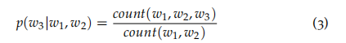模型的稀疏性问题是由于两个原因引起的。首先，注意等式3的分子。如果w1, w2和w3从未在语料库中一起出现，w3的概率为0。为了解决这个问题，可以为词汇表中的每个单词的计数添加一个小值δ。这称为平滑。其次，考虑等式3的分母。如果w1和w2从未在语料库中一起出现，则无法计算w3的概率。为了解决这个问题，我们可以仅依赖于w2。这称为回退。增加n会使稀疏性问题变得更严重。通常，n ≤ 5。
（2）n-gram语言模型的存储问题
需要存储语料库中看到的所有n-gram的计数。随着n的增加（或语料库大小的增加），模型的大小也会增加。

基于窗口的神经语言模型
由Bengio等人在《神经概率语言模型》中解决，该模型引入了第一个大规模深度学习自然语言处理模型。该模型学习单词的分布式表示，以及用这些表示表达的单词序列的概率函数。
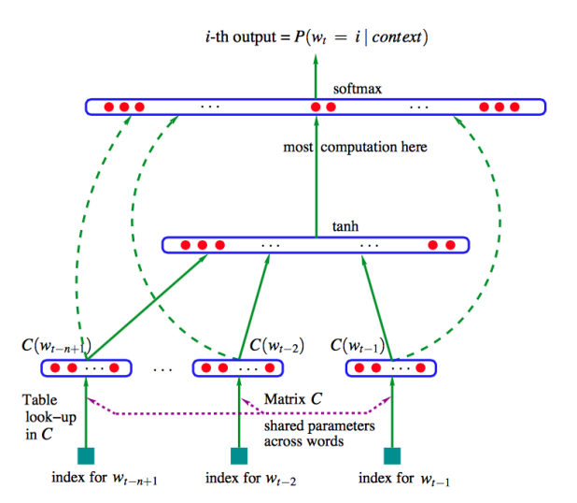
2.循环神经网络（RNN）
与传统的翻译模型不同，传统模型仅考虑有限窗口的前几个单词进行条件化语言模型，循环神经网络能够对语料库中的所有前面单词进行条件化。
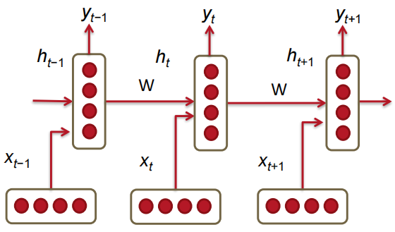
该图介绍了RNN架构，其中每个垂直矩形框是一个时间步t的隐藏层。每个这样的层包含若干个神经元，每个神经元对其输入执行线性矩阵操作，然后进行非线性操作（例如tanh()）。在每个时间步，有两个输入到隐藏层：前一层的输出ht−1和该时间步的输入xt-1。前者通过一个权重矩阵W(hh)进行乘法，后者通过一个权重矩阵W(hx)进行乘法，以生成输出特征ht，这些特征与权重矩阵W(S)相乘，并通过词汇表上的softmax获得下一个单词的预测输出yˆ。
（1）x1, ..., xt−1, xt, xt+1, ...xT：与包含T个单词的语料库对应的单词向量。
（2）ht = σ(W(hh)ht−1 + W(hx)xt)：计算每个时间步t的隐藏层输出特征的关系
xt ∈ Rd：时间t的输入单词向量。
Whx ∈ RDh×d：用于条件化输入单词向量xt的权重矩阵。
Whh ∈ RDh×Dh：用于条件化前一时间步输出ht−1的权重矩阵。
ht−1 ∈ RDh：上一时间步的非线性函数输出。h0 ∈ RDh是时间步t = 0的隐藏层初始化向量。
σ()：非线性函数（这里是sigmoid）
- yˆt = softmax(W(S)ht)：每个时间步t的词汇表上的输出概率分布。yˆt是给定文档上下文分数（即ht−1）和最后观察到的单词向量x(t)后预测的下一个单词。这里，W(S) ∈ R|V|×Dh，yˆ ∈ R|V|，其中|V|是词汇表。
RNN的损失和困惑度
RNN中使用的损失函数通常是交叉熵误差，其困惑度是交叉熵误差函数负对数概率的2次幂。它是混乱的度量，较低的值意味着在预测序列中的下一个单词（与真实结果相比）时更有信心。
RNN的优缺点和应用
优点：
1它们可以处理任何长度的输入序列。（2）对于较长的输入序列长度，模型大小不会增加。（3）第t步的计算（理论上）可以使用很多步之前的信息。（4）相同的权重应用于输入的每个时间步，因此输入处理具有对称性。缺点：
（1）计算速度慢——因为是顺序的，无法并行化。
（2）实际上，由于梯度消失和梯度爆炸等问题，很难访问很多步之前的信息。
应用：
RNN可以用于许多任务，例如标注（例如词性标注、命名实体识别）、句子分类（例如情感分类）和编码器模块（例如问答、机器翻译和许多其他任务）。
3.双向RNN
双向RNN是一种特殊的RNN结构，它不仅仅使用前向通过的上下文，还使用反向通过的上下文。换句话说，双向RNN在计算每个时间步的输出时，不仅考虑从前向后的信息，还考虑从后向前的信息。这样，双向RNN可以更全面地捕捉到句子中的上下文信息。在双向RNN中，有两个隐藏层，一个从左到右处理输入序列，另一个从右到左处理输入序列。最终的输出是这两个隐藏层的输出的联合。
4.深度RNN
深度RNN通过在单层RNN的基础上堆叠多个RNN层来提高模型的表现力。每一层的输出作为下一层的输入，这样可以捕捉更复杂的模式和特征。深度RNN在处理复杂的序列任务时表现优异，但需要调整多个层的参数，计算量和内存需求更高。
5.门控循环单元
GRU是一种改进的RNN结构，旨在解决传统RNN中的梯度消失和梯度爆炸问题。GRU通过引入门控机制来控制信息的流动，从而更加高效地捕捉长期依赖关系。GRU包含两个门：更新门和重置门。更新门决定了当前时间步的隐藏状态应该保留多少之前的状态，重置门决定了当前时间步的输入信息和之前状态的融合程度。
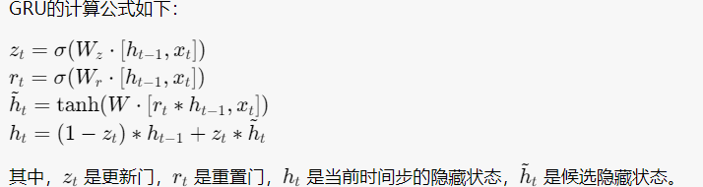
6.长短期记忆网络（LSTM）
LSTM是另一种改进的RNN结构，与GRU类似，旨在解决传统RNN中的梯度消失和梯度爆炸问题。LSTM通过引入记忆单元和门控机制，更好地捕捉长期依赖关系。
LSTM包含三个门：输入门、遗忘门和输出门。输入门控制当前输入信息的影响，遗忘门决定记忆单元中信息的保留或丢弃，输出门决定输出的隐藏状态。
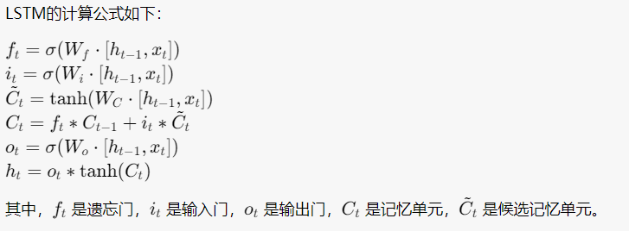

Lecture
该lecture内容大致上与lecture note相同，在这我仅说出其不同以及补充内容。

语言建模的任务是预测下一个单词是什么。
固定窗口神经语言模型的改进：
（1）没有稀疏问题。
（2）不需要存储所有观察到的n-grams
剩余问题：
（1）固定窗口太小。
（2）扩大窗口会扩大模型。
（3）窗口永远不够大
（4）输入在不同位置的单词被完全不同的权重处理。输入处理没有对称性。
循环神经网络（RNN）核心思想：重复应用相同权重。
评估其标准评估指标为困惑度，困惑度越低越好
总结：
1.语言模型的主要任务是预测下一个单词是什么。传统的n-gram模型通过统计不同n-gram（n个连续单词）在大型语料库中的频率来实现这一点。然而，n-gram模型有稀疏性和存储问题，尤其是当n较大时。

2.循环神经网络（RNN）克服了这些问题，因为它们可以处理任意长度的输入，并在每个时间步重复使用相同的权重，从而避免了稀疏性问题。RNN能够理论上利用许多步骤前的信息，但在实际中实现这一点有困难。
3.RNN语言模型通过将输入序列的每个单词映射到隐藏状态，并使用这些隐藏状态来预测下一个单词的概率分布来工作。训练时，通过计算每个时间步的预测概率分布和真实下一个单词之间的交叉熵损失来更新模型权重。
4.评估语言模型主要通过困惑度来进行，困惑度越低表示模型性能越好。

rnn for practice
1.文本预处理
总结步骤为：
（1）将文本作为字符串加载到内存中。
（2）将字符串分割成标记（例如，词和字符）。
（3）创建词汇表，将分割的标记映射到数值索引。
（4）将文本转换为数值索引序列，以便模型可以轻松操作。
其代码：
import collections
import re
from d21 import torch as d21

def load_corpus_time_machine(max_tokens=-1): #@save
"""返回时间机器数据集的标记索引和词汇表。"""
lines = read_time_machine()
tokens = tokenize(lines, 'char')
vocab = Vocab(tokens)
# 由于时间机器数据集中每行文本不一定是一个句子或段落，将所有文本行展平为一个列表
corpus = [vocab[token] for line in tokens for token in line]
if max_tokens > 0:
corpus = corpus[:max_tokens]
return corpus, vocab

corpus, vocab = load_corpus_time_machine()
len(corpus), len(vocab)
2.读取数据集
%matplotlib inline
import math
import torch
from torch import nn
from torch.nn import functional as F
from d21 import torch as d21

batch_size, num_steps = 32, 35
train_iter, vocab = d21.load_data_time_machine(batch_size, num_steps)

独热编码
每个标记在train_iter中表示为一个数值索引。直接将这些索引输入神经网络可能会使学习变得困难。因此通常将每个标记表示为更具表达性的特征向量
代码：F.one_hot(torch.tensor([0, 2]), len(vocab))
3.基于TensorFlow实现的简单RNN模型：代码在test.ipynb文件上。
1. 数据集介绍
IMDb电影评论数据集包含50000条电影评论，其中25000条用于训练，25000条用于测试。每条评论已经被预处理为整数索引的序列，表示每个单词在词汇表中的位置。
2. 数据预处理操作
（1）加载数据: 使用imdb.load_data加载IMDb数据集，只考虑最常见的10000个单词。
（2）填充序列: 使用sequence.pad_sequences将评论序列填充到固定长度（500），使得所有输入序列具有相同的长度。
3. 模型构建与每一层的过程
（1）Embedding层: 将单词索引转换为密集向量表示。输入维度是词汇表大小（10000），输出维度是32。
（2）SimpleRNN层: 一个简单的循环神经网络层，有32个隐藏单元，用于处理序列数据。
（3）Dense层: 一个全连接层，使用sigmoid激活函数进行二分类（正面/负面）。
4. 训练与评估
（1）编译模型: 使用二元交叉熵作为损失函数，Adam作为优化器，并评估准确性。
（2）训练模型: 使用20%的训练数据作为验证集，训练10个epoch。
（3）评估模型: 在测试集上进行预测，并计算困惑度的平均值。

Sequence Modeling: Recurrentand Recursive Nets
1.循环神经网络（RNNs）
循环神经网络（RNNs）是一类处理序列数据的神经网络。与传统的前馈神经网络不同，RNNs在时间步之间共享参数，这使得它们能够处理可变长度的序列，并在不同时间步之间共享统计强度。
2.参数共享的重要性
在RNN中，参数共享的概念非常重要，因为这不仅允许模型处理不同长度的序列，还能在不同的位置识别相同的信息。例如，在提取时间信息时，无论信息出现在序列的任何位置，RNN都能正确识别。
3.卷积与循环网络的区别
虽然卷积网络也能通过在时间序列上进行卷积实现参数共享，但它们的深度有限。相比之下，RNN通过递归形式的计算图实现深度参数共享，这使得它们能够更好地捕捉序列中的长期依赖关系。
4.展开计算图
展开计算图是理解RNN工作原理的关键。通过将递归计算展开，我们可以将RNN表示为一个传统的无环计算图，这有助于理解信息在时间上的流动以及梯度的计算。
5.RNN的训练
在训练RNN时，网络通常学习将过去序列的任务相关方面作为一种丢失的总结来使用。这种总结映射了一个任意长度的序列到一个固定长度的向量，通常是有损的，但足以完成特定任务。
6.设计模式
RNN的设计模式多种多样，包括在每个时间步产生输出的RNN、只在一个时间步产生输出的RNN，以及读取整个序列后产生单个输出的RNN。这些设计模式可以根据具体任务进行调整，以实现最优性能。

